ورقة عمل استدراجية..
"كيف جمع العلماء المسلمون الكسور العادية في قديم الزمان"؟
طريقة جمع الكسور العادية من كتاب "مفتاح الحساب" للعالم: "غياث الدين الكاشي"
إعداد: منال يونس
سنة ثالثة، رياضيات وحاسوب، مسار إعدادي..

ورقة عمل استدراجية
"كيف جمع المسلمون الكسور العادية في قديم الزمان؟"

عزيزي التلميذ، هيا بنا نتعرف على طريقة المسلمين في جمع الكسور العادية، هل تشبه الطريقة التي تعلمتموها أم مختلفة عنها؟ كيف فكّر علماؤنا المسلمين لجمع الكسور العادية؟ وماذا تختلف طريقتهم عن طريقتنا التي نعرفها؟. هيا بنا نجيب على جميع الأسئلة من خلال اتباعنا للخطوات التالية...

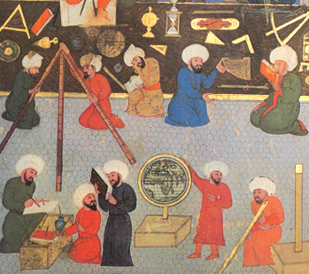

- المهمة الأولى: نكتب الكسور وفق الطريقة القديمة.
أكتب الكسرين $\frac{1}{5},\frac{4}{\text{15}}$، تذكر كما شاهدت في العرض المحوسب: نكتب الكسر من غير خط الكسر وبصورة عامودية.

- المهمة الثانية: نسمي البسوط والمقامات كما سمّاها العلماء المسلمون قديماً.
سجّل بجانب بسط الكسر اسمه "القديم"، وبجانب مقام الكسر أسماءه القديمة.

- المهمة الثالثة: فلنكتب التمرين التالي بالطريقة القديمة.. $\frac{1}{5}+\frac{4}{\text{15}}$
تذكر كما شاهدت بالعرض المحوسب: نكتب الكسر من غير خط الكسر وبصورة عامودية، ونضع خطاً فاصلاً بين الكسرين بلا إشارة (+).

- المهمة الرابعة: نجمع الكسرين، أتذكر ماذا نفعل أولاً؟
عليك عزيزي الطالب أن توحّد مخارج الكسور، (أي 5 و 15).

- المهمة الخامسة: نضرب الكسرين بالمخرج المشترك
أضرب الكسرين بالمقام المشترك.

- المهمة السادسة: نجمع البسطين.

- المهمة السابعة: نحصل على الكسر النهائي، نختزل ونبسّط إن استطعنا.
على أي إجابة حصلت؟؟.. هذا عملٌ رائع!، هل لو حللت هذا التمرين بالطريقة الحديثة التي تعلمتها سابقاً حصلتَ على نفس النتيجة؟؟! جرب ذلك!

- المهمة الثامنة: تتبع نفس الخطوات لحل التمرين التالي:
$$5\frac{2}{\text{17}}+1\frac{3}{\text{34}}$$

- المهمة التاسعة: حل التمرين بالطريقتين القديمة والحديثة.

- المهمة العاشرة: مقارنة بين الطريقتين "القديمة" و"الحديثة"...
قارن عزيزي التلميذ، بين الطريقة التي اتبعها العلماء المسلمون لجمع الكسور العادية، وبين الطريقة الحديثة التي نستخدمها اليوم لجمع الكسور العادية..

